몬스터 기획

게임 기획과 어울리는 로우 폴리곤 모델로 기획

scetchfab에서 모델과 애니메이션까지 구입할 수 있는 모델로 구성

1. 와이번

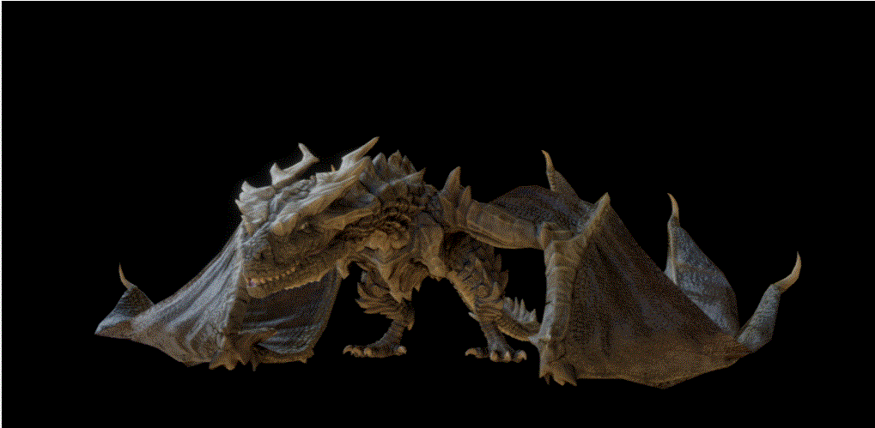

|  |  |
| --- | --- |
| 분류 | 내용 |
| 높이 | 8m |
| 애니메이션 | 기본(숨쉬기), 불뿜기, 걷기, 날개 펄럭이기, 하늘 순회하기, 착지 |
| 공격패턴 | 날개를 펄럭이면 수십개의 총알이 사방으로 발사 |
| 불을 내뿜어 전방에 큰 지역을 불태운다. |
| 하늘을 날다 착지시 플레이어에게 떨어지는 돌맹이 생성 |
| 특징 | 지나간 자리는 일정시간동안 불탑니다.  불에 닿게되면 플레이어는 화상을 입습니다.  움직일 때 바람이 생겨 플레이어의 이동을 방해합니다. |
| 소개 | 와이번은 용들의 계곡에서 살던 용이었습니다. 계곡의 왕이었던 형과의 전투에서 패하고 도망치던 중 다른차원으로 소환되게 됩니다. 비록 싸움으로 인해 많이 약해졌지만 와이번이 뿜는 불은 감자를 순식간에 감자튀김으로 만들어줍니다. |

2.쿰척쿰척

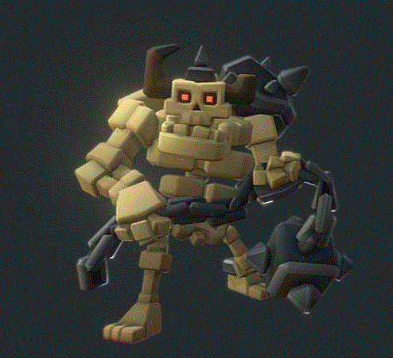

|  |  |
| --- | --- |
| 분류 | 내용 |
| 높이 | 5m |
| 애니메이션 | 기본(숨쉬기), 걷기, 뛰기, 철퇴 바닥 내려치기, 철퇴 돌리기, 돌진, 죽음 |
| 공격패턴 | 플레이어 위치를 따라가는 돌진. 벽에 부딫힐 때까지 계속. 충격파 발생 |
| 땅을 내려쳐 원으로 퍼지는 총알 생성. |
| 철퇴를 돌려 전방에 부채꼴 모양으로 총알을 발사한다. |
| 특징 | 공격을 받으면 뼛조각이 떨어지는데 이 뼛조각을 유저가 밟지 않고 쿰척쿰척이 먹으면 체력이 회복 |
| 소개 | 쿰척쿰척은 돌맹이로 이루어진 골렘입니다. 오랜동안 다른차원에서 사원을  지키는 수호신으로 일했습니다. 사원이 무너지고 다른 차원으로 넘어온 현재 쿰척쿰척은 눈에 보이는 적을 물리친다는 본능밖에 남지 않았습니다. |

3. 와카테쿠라이

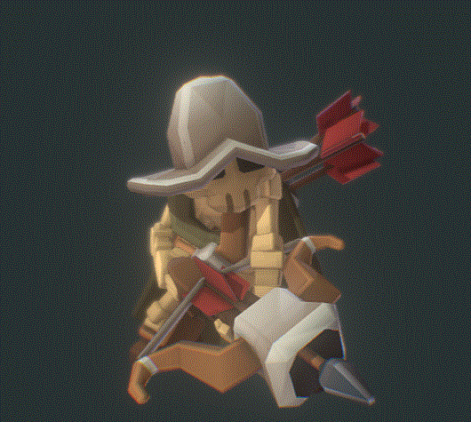

|  |  |
| --- | --- |
| 분류 | 내용 |
| 높이 | 2m |
| 애니메이션 | 기본(숨쉬기), 걷기, 한발 쏘기, 연발 쏘기, 회피, 죽음 |
| 공격패턴 | 플레이어를 따라가는 화살 발사 |
| 45도 전방에 화살 발사 |
| 폭발하는 화살을 발사 |
| 특징 | 매 7번째 화살은 1.5배 커서 더 큰 피해를 입힙니다. |
| 소개 | 요즘 시대에 무슨 활이냐고 하겠지만 와카테쿠라이는 항상 함게한 석궁을 들고 싸웁니다. 와카테쿠라이는 머리 위에 있는 사과는 못 맞추지만 적의 머리를 향해 치명적인 화살을 날릴줄은 압니다. |

.